**Evidencias Tarea Semana 5 App Petagram**

**Por Juan Camilo Chaparro Castro**

**23 de Julio de 2016**

**EVIDENCIAS**

Se adjunta el modelo de la tabla mascota.

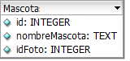

Se da likes a algunas de las mascotas

|  |  |
| --- | --- |
|  |  |
|  | |

Se ingresa a la opción favoritos para ver las cinco mascotas más rankeadas. Están ordenadas de mayor a menor según la cantidad de likes.

|  |  |
| --- | --- |
|  |  |
|  | |

Se da likes a dos mascotas para alterar el orden de las mascotas rankeadas.

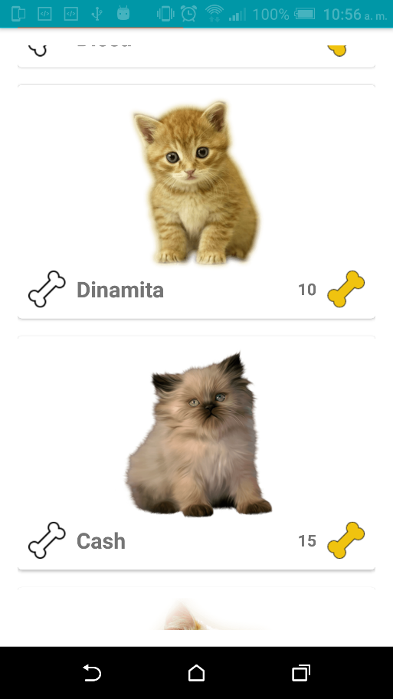

Se observa el nuevo orden

|  |  |
| --- | --- |
|  |  |
|  |  |